

ZÁKLADNÍ ŠKOLA SLOVAN, KROMĚŘÍŽ, PŘÍSPĚVKOVÁ ORGANIZACE
ZEYEROVA 3354, 767 01 KROMĚŘÍŽ

projekt v rámci vzdělávacího programu
VZDĚLÁNÍ PRO KONKURENCESCHOPNOST

ŠABLONA ČÍSLO: III/2
NÁZEV: INOVACE A ZKVALITNĚNÍ VÝUKY PROSTŘEDNICTVÍM ICT

PŘEDMĚT: Informatika
ROČNÍK: 6. ročník
TÉMA: RAM paměť
AUTOR: Mgr. Petr Droščák
DATUM
VYTVOŘENÍ: 15. 2. 2013

VY_32_INOVACE_37_PD

ANOTACE
Tato práce je určena pro žáky 6. ročníku informatiky jako studijní materiál k učivu:
Počítač a jeho složení.
Jedná se o materiál, který žáky seznámí s hardwarovou součástí - paměť RAM. Přiblíží jim její význam a funkce v počítači, hlavní úkoly a uvidí různé druhy paměti RAM na obrázku. Budou seznámeni s umístěním této součásti v počítači a hlavními parametry pamětí RAM. Materiál je doplněn o rozhovor, při kterém si žáci za pomoci učitele upřesňují pojmy.
Tento materiál mají žáci uložen na společném serveru. Při otvírání této práce se žáci seznamují a zdokonalují s programem Word 2010 a učí se jej ovládat.
Zkušenosti z pilotáže: Žáci si tento materiál pomalu osvojují. Známé a nové pojmy dostávají nový obsah a představu. Nové je pro ně také prostředí společného serveru, kde mají připraven prostor pro vlastní složky, které budou využívat v průběhu výuky nejen ICT.

Paměť RAM
Zapnutý počítač zpracovává v každém okamžiku statisíce informací:
každý pohyb myši,
stisknutá klávesa,
bliknutí kurzoru,
každá zobrazená čárka na monitoru …

Pro účely rychlého přístupu k aktuálně potřebným datům existuje operační paměť RAM.
Jedná se o paměť, která je velmi rychlá a slouží k ukládání a načítáni informací, které počítač často potřebuje.
Do operační paměti se ukládají:
právě zpracovávaná data,
část operačního systému,
spuštěné aplikace,
jiné operativní informace …

Paměť RAM je proudově závislá - její obsah se po vypnutí počítače nebo po restartu vymaže.
Typy paměťových modulů:
ploché destičky s plošnými spoji, které na svém povrchu nesou čipy s paměťovým obvodem, mají různou konstrukci

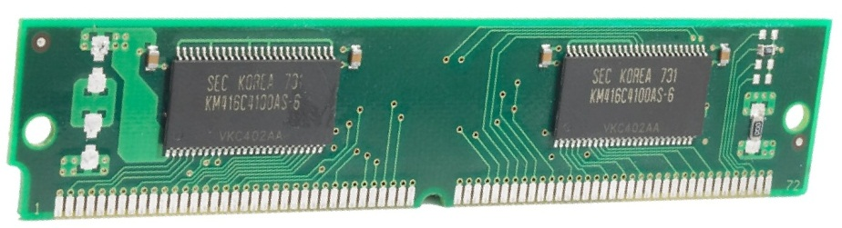
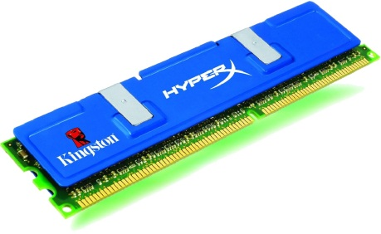
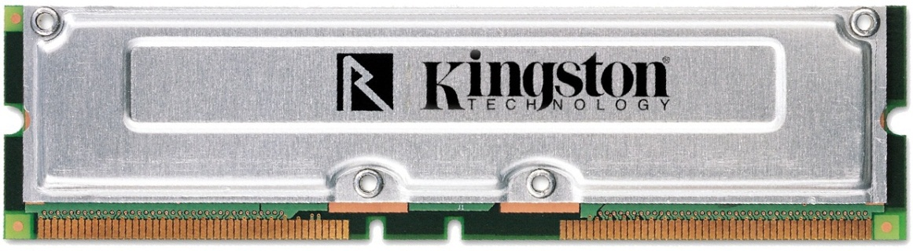

Paměťové moduly se vkládají přímo na základní desku do speciálních konektorů — tzv. paměťových bank (slotů).
Parametrem paměťového modulu je kapacita:
128 MB, 256 MB, 512 MB, l GB, 2 GB, …
Celková kapacita paměti RAM počítače je tvořena součtem kapacity všech RAM modulů.

Volba a citace pramenů

Kliparty a fotografie: vlastní tvorba

Text: vlastní tvorba

